不是所有业务员都适合做合伙人，怎样用客户、订单、回款和毛利筛选候选人｜云上订货系统
把优秀业务员直接任命为区域合伙人，常见理由是“他销售额最高、客户最熟”。但销售额可能集中在一两家赊销大客户，订单增长靠降价，收款与退货由总部兜底。让这样的人独立经营，企业转移出去的是名义上的销售任务，留在总部的却是授信、库存与售后风险。筛选不该问“他能卖多少”，而要问：在没有总部持续替他补贴价格和垫付欠款时，他能否持续服务一组客户，并留下足够支付履约成本的贡献。以下方法适合批发配送企业筛区域经营候选人；“合伙人”是经营合作称呼，具体合同、收款与用工关系仍应另行明确。

先核活跃客户，而不是通讯录人数
先固定观察期，例如最近六个月，把候选人名下客户分成三类：至少两次有效成交、仅一次成交、长期没有成交。再区分客户是他开发并持续服务，还是接手了总部原有的大客户。一个名下有八十家客户、实际每月复购只有八家的业务员，不应因为“客户多”获得整片区域；另一位只有三十家客户，但二十家稳定补货，后者可能更适合经营。客户名单还要核对收货地址、所属区域和主要商品，避免同一连锁客户的十家门店被当作十个独立拓客成果。
在云上订货PC管理端，可从客户归属、订单和下单分析交叉核对近期下单状态。下图的真实界面能看到按近期下单区间筛客户的入口。它提供候选客户活跃度的证据，但不能单独证明开发归属；碰到客户转交、业务员离职接手或总部活动带来的订单，要回到客户维护记录和原订单人工复核。核对时请按客户编号导出同一时间段的订单，剔除取消单和全额退货单，再计算真正的复购客户。
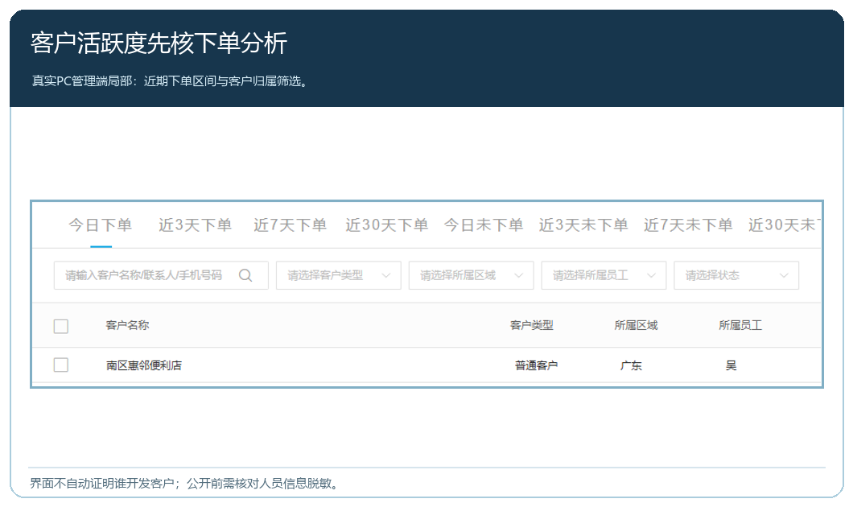
图1：看近期下单区间和客户归属；“名下客户”不自动等于“本人开发的活跃客户”。
为了防止单一大客户掩盖结构风险，把前五大客户贡献占比和连续两个月复购率一起看。候选甲半年成交二百万元，前两家客户占七成，且均有长账期；候选乙成交一百三十万元，分散在四十家门店，二十六家连续复购。此时不必机械地选乙，但甲若无法说明大客户续约、坏账与替代客户来源，就不宜直接取得独立区域经营权。候选人的地域关系还要能落到客户真实采购和配送范围；仅在群里有联系方式，不足以证明可以持续服务。
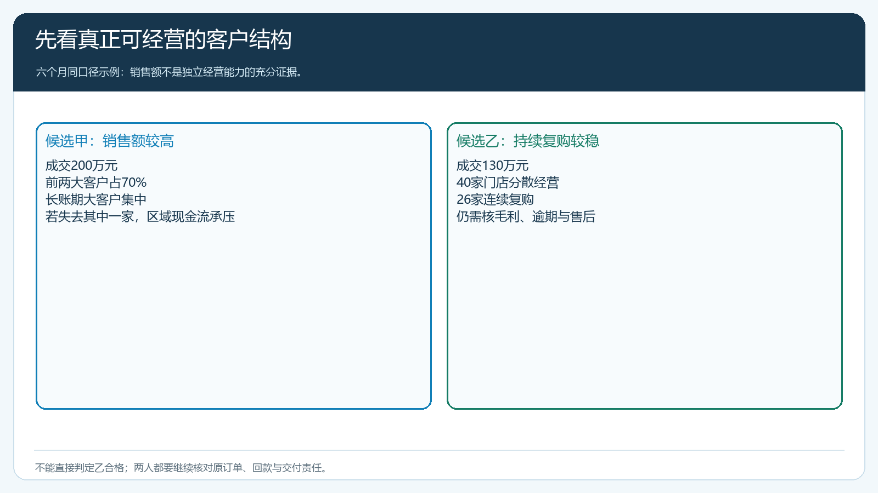
图2：销售额相近或更高并不能覆盖集中度、复购和账期差异；示例数值用于演示筛选口径。

再从订单看经营能力，不把低价冲量当拓客
订单要看“客户—商品—成交价—促销—签收—退货”这一串事实。候选人是否让客户从单一爆品扩展到可稳定供应的相关品类？有没有大量临时改价、特殊赠品或口头承诺？同样三十万元月销售，一人主要来自十家门店按正常价每周补货，另一人靠一笔低于常规毛利的项目单，复制难度完全不同。这里的商品覆盖不是SKU越多越好，而是客户有稳定需求、供应商交期可兑现、仓配能够按约完成。
把候选人涉及的订单按客户、商品和活动类型分组。对原价、客户指定价、客户等级价、促销价的实际成交结果，应以订单生效价为准核对；不能因为某个后台设置页存在，就推断所有订单按该价格结算。退货率也要按签收后的实际退货金额计算，不应拿提交订单总额作分母。若新人常在月底以大折扣催出一批订单，次月又集中退货，表面冲刺的业绩不应作为升级依据。销售提出的特殊价格必须与授权、有效期及责任人对应，不能让伙伴升级后把原来依赖总部特批的折扣变成长期默认价。

回款和售后，检验是否愿意承担订单后的责任
区域经营不止拿到订单。若客户签收数量有差异、商品破损或账期到期，候选人是主动协同仓库、客服和财务处理，还是只说“订单我已经交给公司了”？应抽查至少三种订单：正常按期回款、逾期后协商回款、发生退货或补发。每笔核原客户、原订单、签收、应收和后续处理。候选人不必亲自审批退款或核销资金，这些仍属相应岗位权限；但他至少要能说明客户情况、跟进记录和下一步承诺，而不能把争议消失在私人聊天中。
财务与销售需要先统一口径。比如账期从发货日还是签收日开始、部分收款先抵哪笔订单、退货款如何冲应收，必须依据企业实际规则核对。比较候选人时，既看逾期金额，也看账龄和催收后真实回款；把一笔旧欠款转给新业务员，不应倒扣其全部经营表现。若客户群属于餐饮食堂等长账期行业，可以使用同类客户基准，而不是直接拿现款便利店的回款速度作标准。逾期集中度与服务处置时间一并展示，老板才能区分行业账期、客户信用与候选人责任心。
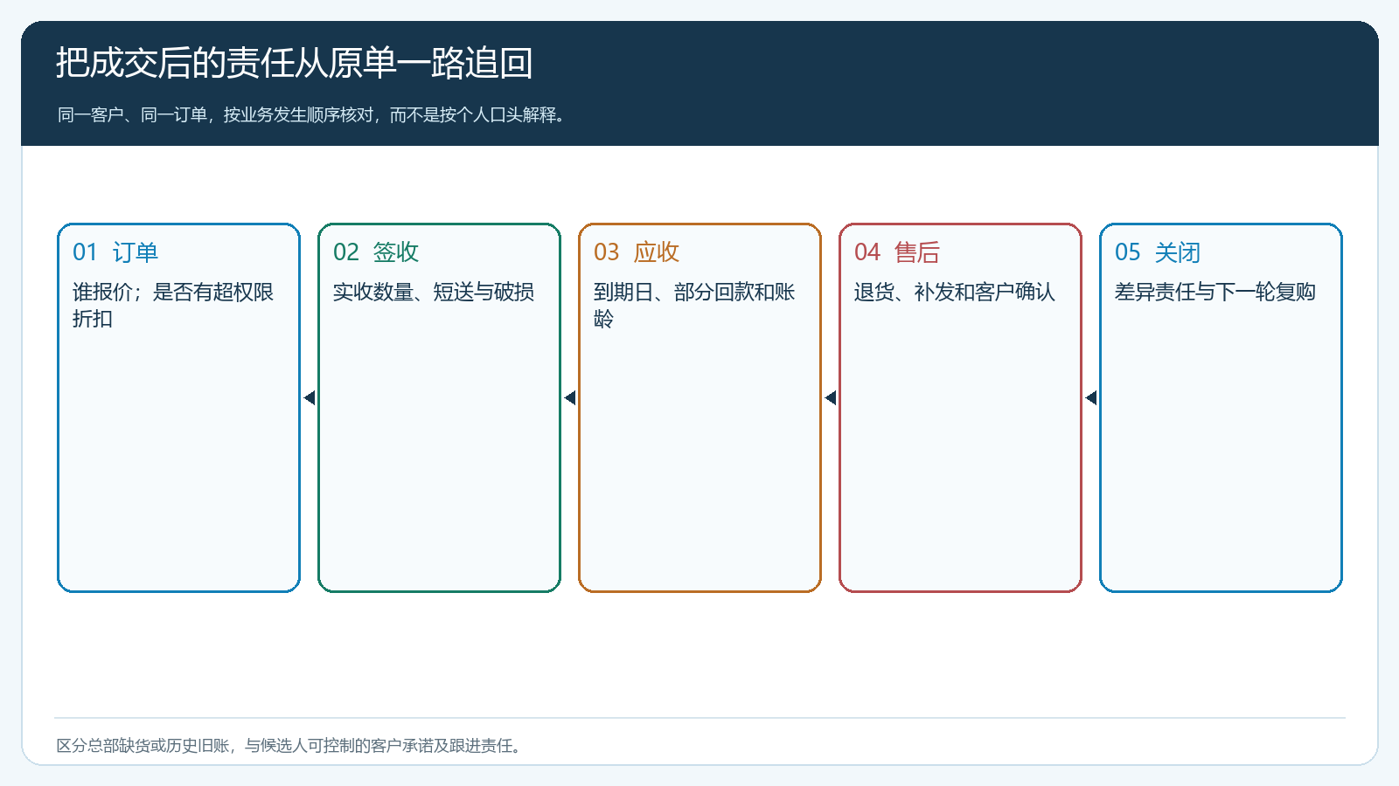
图3：从原订单回到实际签收、应收与异常关闭；每一步有岗位责任，避免只评成交额。

计算真实贡献，识别“高销售、低现金”的候选人
销售毛利只是起点。候选人负责客户的可比较贡献，可以从已签收且扣除退货的收入，减去对应商品采购成本、直接配送费用、活动优惠和可归属的售后补偿；再单独列出账款占用及逾期风险。不能把公司固定办公费用任意摊给个人，制造看似精确的“净利润”。也不能把尚未回款的高毛利订单当作已经产生现金。财务应选择能从系统订单、采购、出库、收款与退货记录复核的口径，并向候选人公开计算规则。
举例：甲月度净成交三十万元，商品毛利三万元，促销优惠一万二千元，配送与售后五千元，尚有逾期八万元；乙月度净成交二十二万元，商品毛利二万六千元，优惠三千元，配送与售后三千元，逾期六千元。甲的账面成交更大，直接贡献只剩一万三千元且资金风险更高；乙直接贡献二万元，现金回笼也更稳。数据只是示意，不是统一门槛，企业应按品类毛利、运距和合理账期设比较组。用“贡献”和“应收账龄”两条轴看候选人，才不会奖励垫资换规模。
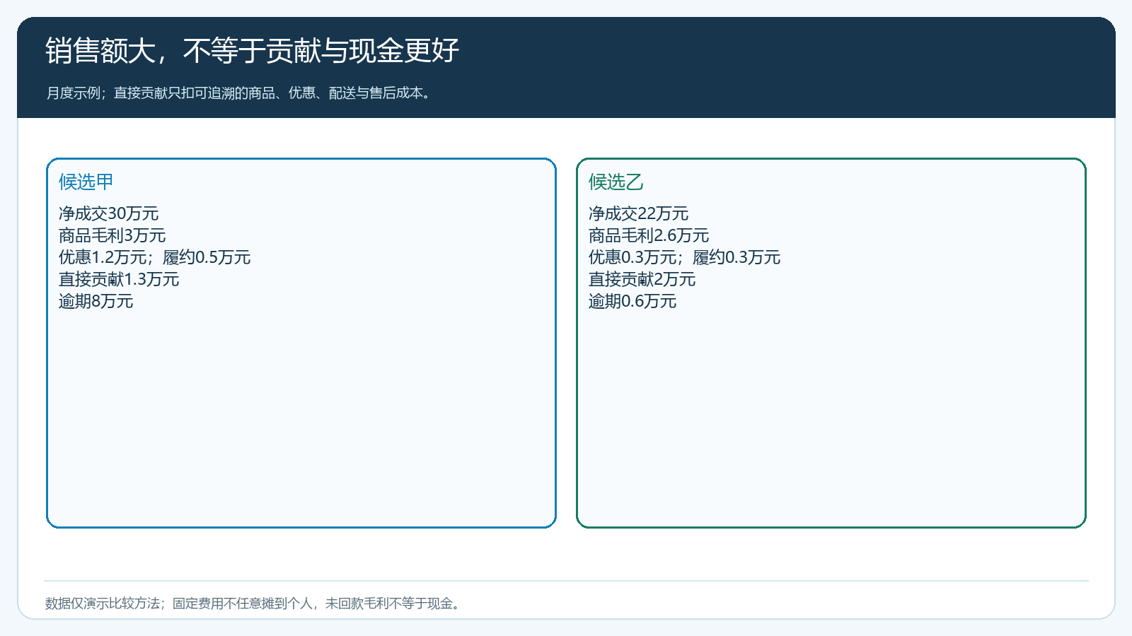
图4：相同口径下比较净成交、直接贡献和逾期；示例数字不是系统自动测算结果。

分级准入，先给可收回的经营任务
筛选结果可分为“先推广”“有限范围试营”“区域经营候选”“暂缓”。适合推广者可以先负责客户开发与服务，客户订单仍由原经营主体履约；有稳定复购、价格纪律和回款习惯者，才考虑小范围客户或货盘试营。所谓有限范围，不只是合同写一块区域，还应落实为客户归属、账号可见范围、商品和价格授权、代客下单与退款审批边界。不同租户的角色配置要以当前版本实测为准，不能宣称系统有一个自动给候选人打分并授予合伙权限的开关。
试营选十至二十家可核对的客户，连续跑两个补货周期，至少包含正常订单、特殊价格申请、部分退货和一笔账期订单。老板看客户复购与净新增，销售负责人看服务和撞客，仓配看交付差异，财务核对应收、优惠和可结算收益。若出现低价抢客户、逾期增长或售后无人接，先缩小新客户授权并保留原订单服务，不应粗暴停用账号导致客户不能查单和退货。升级、暂缓和退出条件写在开始前，试营期结束才不会变成只看个人关系的会议。
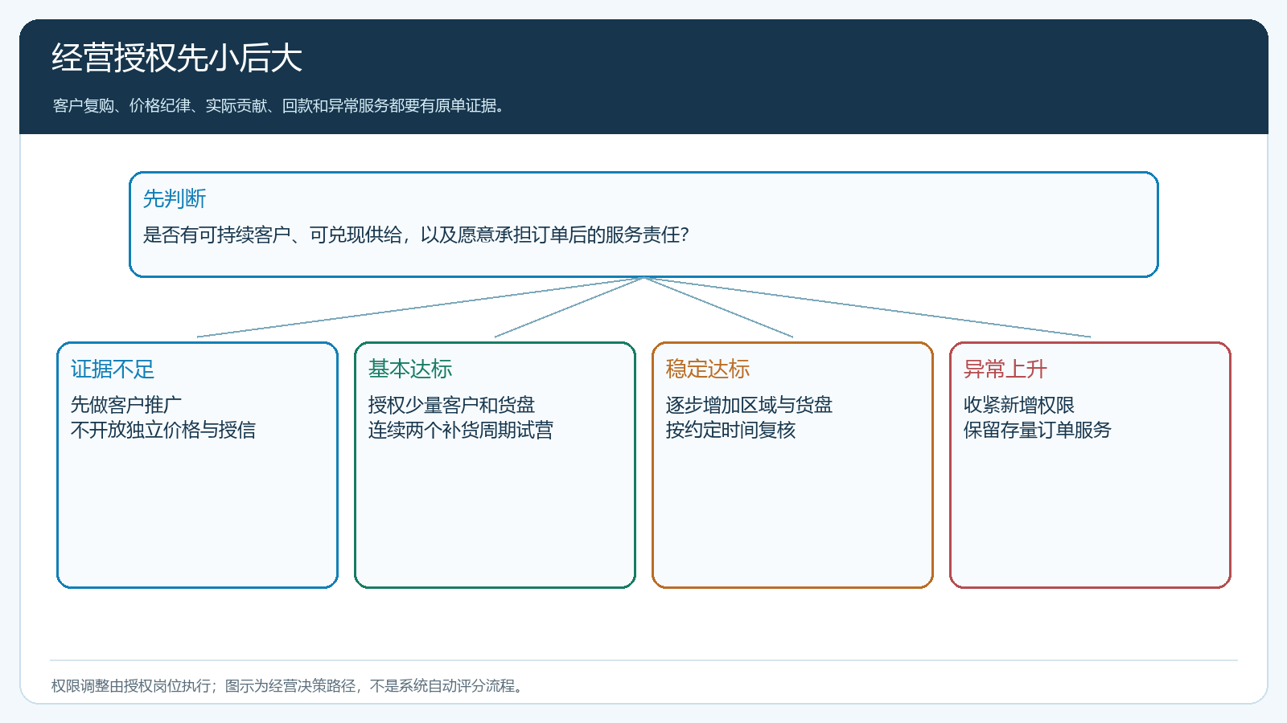
图5：资格判断、试营和升级分开；异常先分析成因，不以单月销售额一票决定。

复盘时从同一批客户与订单重算，拒绝“报表好看但钱没回来”
试营结束做一次独立复核：抽取候选人名下五个连续复购客户、两个流失客户和三笔异常订单。对复购客户，看是否只是促销期囤货；对流失客户，看是否供给不足、价格失效还是伙伴未跟进；对异常单，核实签收、退货、实际回款与处理人。复核人应能离开候选人的解释，仅凭客户资料、原订单、发货签收、财务往来和售后记录还原结果。不能还原的订单先标记为口径争议，不计入晋升依据。若客户和收入增长，但库存或逾期增长更快，要先修订价格、授信与履约规则，再决定是否扩区。
企业也应明确哪些结果不由候选人单独承担：总部缺货造成的取消单、原大客户的历史坏账、财务尚未核销的旧款，不应直接当成伙伴能力差；反过来，他自己承诺的超权限价格、未经确认的账期和迟迟不处理的退货，不能推给总部。把可控和不可控因素分列，是为了做出可解释的经营授权，而不是替任何人美化业绩。最后留下候选人评估表、试营范围、权限起止时间和下一轮复核日期。选对伙伴的结果，不只是多一个“合伙人”，而是企业能将客户服务、订单兑现和资金结果交给一个愿意负责的人，同时仍能从系统记录中核对每一步。

